Указ Президента РФ от 09.02.2010 N 168
(ред. от 14.10.2010)
"Об учреждении гербов и знамен войсковых казачьих обществ, внесенных в государственный реестр казачьих обществ в Российской Федерации"
Документ предоставлен КонсультантПлюс
www.consultant.ru
Дата сохранения: 12.01.2023

9 февраля 2010 года | N 168

УКАЗ

ПРЕЗИДЕНТА РОССИЙСКОЙ ФЕДЕРАЦИИ

ОБ УЧРЕЖДЕНИИ ГЕРБОВ И ЗНАМЕН
ВОЙСКОВЫХ КАЗАЧЬИХ ОБЩЕСТВ, ВНЕСЕННЫХ В ГОСУДАРСТВЕННЫЙ
РЕЕСТР КАЗАЧЬИХ ОБЩЕСТВ В РОССИЙСКОЙ ФЕДЕРАЦИИ

Список изменяющих документов
(в ред. Указа Президента РФ от 14.10.2010 N 1240)

В целях упорядочения официальных символов войсковых казачьих обществ, внесенных в государственный реестр казачьих обществ в Российской Федерации, сохранения и развития исторических традиций российского казачества постановляю:
1. Учредить гербы и знамена войскового казачьего общества "Всевеликое войско Донское", войскового казачьего общества "Центральное казачье войско", Волжского войскового казачьего общества, Енисейского войскового казачьего общества, Забайкальского войскового казачьего общества, Иркутского войскового казачьего общества, Кубанского войскового казачьего общества, Оренбургского войскового казачьего общества, Сибирского войскового казачьего общества, Терского войскового казачьего общества, Уссурийского войскового казачьего общества.
(в ред. Указа Президента РФ от 14.10.2010 N 1240)
2. Утвердить прилагаемые:
а) Положение о гербе войскового казачьего общества, внесенного в государственный реестр казачьих обществ в Российской Федерации;
б) Положение о знамени войскового казачьего общества, внесенного в государственный реестр казачьих обществ в Российской Федерации;
в) рисунки и описания гербов и знамен войсковых казачьих обществ, названных в пункте 1 настоящего Указа.
3. Установить, что изготовление гербов и знамен войсковых казачьих обществ, внесенных в государственный реестр казачьих обществ в Российской Федерации, осуществляется за счет средств войсковых казачьих обществ.
4. Настоящий Указ вступает в силу со дня его официального опубликования.

Президент
Российской Федерации
Д.МЕДВЕДЕВ
Москва, Кремль
9 февраля 2010 года
N 168

Утверждено
Указом Президента
Российской Федерации
от 9 февраля 2010 г. N 168

ПОЛОЖЕНИЕ
О ГЕРБЕ ВОЙСКОВОГО КАЗАЧЬЕГО ОБЩЕСТВА, ВНЕСЕННОГО
В ГОСУДАРСТВЕННЫЙ РЕЕСТР КАЗАЧЬИХ ОБЩЕСТВ
В РОССИЙСКОЙ ФЕДЕРАЦИИ

1. Герб войскового казачьего общества, внесенного в государственный реестр казачьих обществ в Российской Федерации (далее - герб), является официальным символом, указывающим на принадлежность к войсковому казачьему обществу.
2. Герб помещается в рабочем кабинете атамана войскового казачьего общества, внесенного в государственный реестр казачьих обществ в Российской Федерации (далее - войсковое казачье общество), в местах проведения заседаний правления и совета атаманов войскового казачьего общества, а также в месте проведения заседания высшего представительного органа (круга) войскового казачьего общества.
3. Герб помещается на знамени войскового казачьего общества, на его наградах и знаках различия по чинам членов войскового казачьего общества.
4. Герб помещается на бланках, штампах и печати войскового казачьего общества.
5. Герб может размещаться на зданиях, принадлежащих войсковому казачьему обществу, в местах проведения войсковым казачьим обществом и входящими в его состав окружными (отдельскими), районными (юртовыми), городскими, станичными и хуторскими казачьими обществами официальных церемоний и торжественных мероприятий.
6. Герб охраняется законодательством Российской Федерации.
7. Иные случаи использования герба определяются высшим представительным органом (кругом) войскового казачьего общества.

Утверждено
Указом Президента
Российской Федерации
от 9 февраля 2010 г. N 168

ПОЛОЖЕНИЕ
О ЗНАМЕНИ ВОЙСКОВОГО КАЗАЧЬЕГО ОБЩЕСТВА, ВНЕСЕННОГО
В ГОСУДАРСТВЕННЫЙ РЕЕСТР КАЗАЧЬИХ ОБЩЕСТВ
В РОССИЙСКОЙ ФЕДЕРАЦИИ

1. Знамя войскового казачьего общества, внесенного в государственный реестр казачьих обществ в Российской Федерации (далее - знамя), является официальным символом и войсковой реликвией войскового казачьего общества.
2. Знамя вручается Президентом Российской Федерации или по его поручению иными лицами в торжественной обстановке. Одновременно с вручением знамени вручается Грамота Президента Российской Федерации к знамени.
3. Порядок хранения, содержания и использования знамени определяется атаманом войскового казачьего общества, внесенного в государственный реестр казачьих обществ в Российской Федерации.

Утвержден
Указом Президента
Российской Федерации
от 9 февраля 2010 г. N 168

РИСУНОК
ГЕРБА ВОЙСКОВОГО КАЗАЧЬЕГО ОБЩЕСТВА "ВСЕВЕЛИКОЕ
ВОЙСКО ДОНСКОЕ"

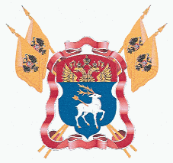

Многоцветный вариант

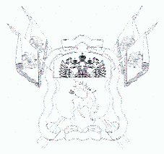

Одноцветный вариант

Утверждено
Указом Президента
Российской Федерации
от 9 февраля 2010 г. N 168

ОПИСАНИЕ
ГЕРБА ВОЙСКОВОГО КАЗАЧЬЕГО ОБЩЕСТВА "ВСЕВЕЛИКОЕ
ВОЙСКО ДОНСКОЕ"

В лазоревом поле, под червленой главой, - идущий влево серебряный олень с золотыми рогами и копытами, пораженный золотой стрелой. В червленой главе - возникающий золотой двуглавый орел - главная фигура Государственного герба Российской Федерации. За щитом, в косой крест, - четыре золотых знамени, на полотнищах которых - Государственный герб Российской империи периода царствования императора Николая II. Древки знамен перевиты червленой, с узкой серебряной каймой, лентой.
Герб войскового казачьего общества "Всевеликое войско Донское" может выполняться в одноцветном изображении.
Допускается использование в качестве малого герба войскового казачьего общества "Всевеликое войско Донское" щита с расположенными на нем фигурами.

Утвержден
Указом Президента
Российской Федерации
от 9 февраля 2010 г. N 168
(в редакции Указа Президента
Российской Федерации
от 14 октября 2010 г. N 1240)

РИСУНОК
ГЕРБА ВОЙСКОВОГО КАЗАЧЬЕГО ОБЩЕСТВА "ЦЕНТРАЛЬНОЕ
КАЗАЧЬЕ ВОЙСКО"

Список изменяющих документов
(введено Указом Президента РФ от 14.10.2010 N 1240)

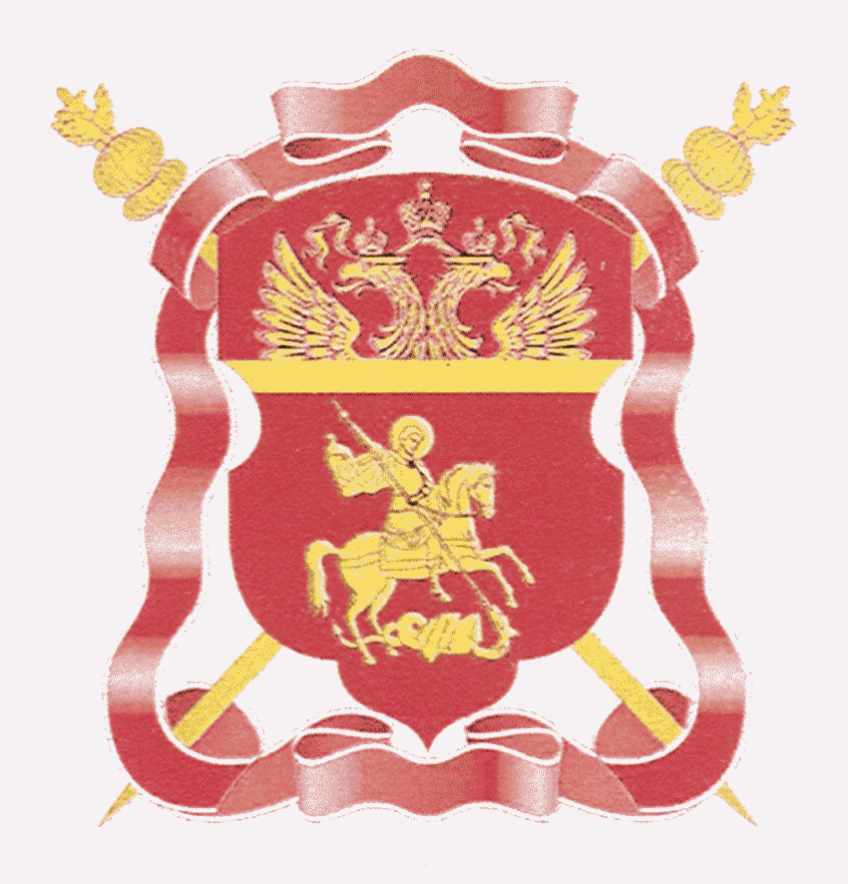

Многоцветный вариант

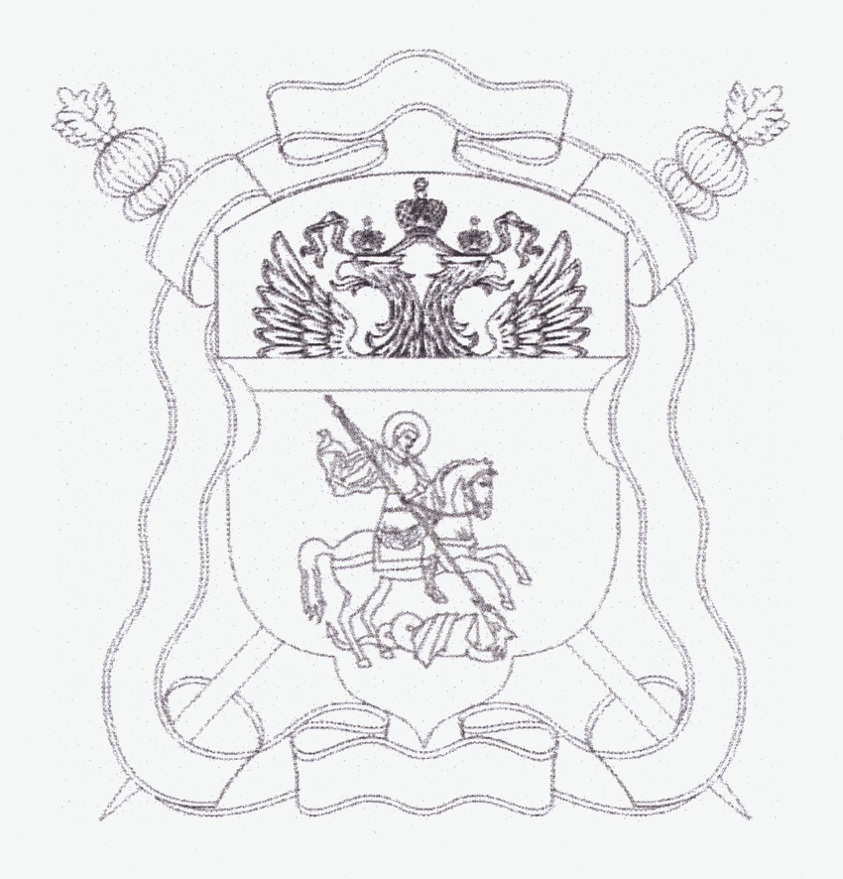

Одноцветный вариант

_____________________

Утверждено
Указом Президента
Российской Федерации
от 9 февраля 2010 г. N 168
(в редакции Указа Президента
Российской Федерации
от 14 октября 2010 г. N 1240)

ОПИСАНИЕ
ГЕРБА ВОЙСКОВОГО КАЗАЧЬЕГО ОБЩЕСТВА "ЦЕНТРАЛЬНОЕ
КАЗАЧЬЕ ВОЙСКО"

Список изменяющих документов
(введено Указом Президента РФ от 14.10.2010 N 1240)

В червленом поле, под повышенным узким золотым поясом, - золотой Святой Георгий на скачущем влево коне, поражающий копьем опрокинутого и попранного конем дракона. В главе щита - возникающий золотой двуглавый орел - главная фигура Государственного герба Российской Федерации. За щитом, в косой крест, - золотые атаманские насеки, перевитые червленой, с узкой серебряной каймой, лентой.
Герб войскового казачьего общества "Центральное казачье войско" может выполняться в одноцветном изображении.
Допускается использование в качестве малого герба войскового казачьего общества "Центральное казачье войско" щита с расположенными в нем фигурами.

_____________________

Утвержден
Указом Президента
Российской Федерации
от 9 февраля 2010 г. N 168

РИСУНОК
ГЕРБА ВОЛЖСКОГО ВОЙСКОВОГО КАЗАЧЬЕГО ОБЩЕСТВА

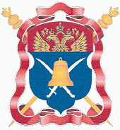

Многоцветный вариант

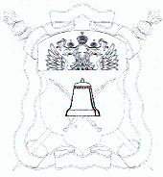

Одноцветный вариант

Утверждено
Указом Президента
Российской Федерации
от 9 февраля 2010 г. N 168

ОПИСАНИЕ
ГЕРБА ВОЛЖСКОГО ВОЙСКОВОГО КАЗАЧЬЕГО ОБЩЕСТВА

В лазоревом поле, под червленой главой, - положенные в косой крест серебряные сабля и казачья шашка, и на них - золотой колокол в столб. В главе - возникающий золотой двуглавый орел - главная фигура Государственного герба Российской Федерации. За щитом, в косой крест, - золотые атаманские насеки, перевитые червленой, с узкой серебряной каймой, лентой.
Герб Волжского войскового казачьего общества может выполняться в одноцветном изображении.
Допускается использование в качестве малого герба Волжского войскового казачьего общества щита с расположенными на нем фигурами.

Утвержден
Указом Президента
Российской Федерации
от 9 февраля 2010 г. N 168

РИСУНОК
ГЕРБА ЕНИСЕЙСКОГО ВОЙСКОВОГО КАЗАЧЬЕГО ОБЩЕСТВА

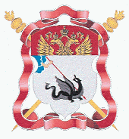

Многоцветный вариант

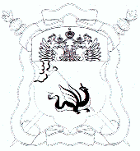

Одноцветный вариант

Утверждено
Указом Президента
Российской Федерации
от 9 февраля 2010 г. N 168

ОПИСАНИЕ
ГЕРБА ЕНИСЕЙСКОГО ВОЙСКОВОГО КАЗАЧЬЕГО ОБЩЕСТВА

В серебряном поле, под червленой главой, - выходящая из лазоревого облака в правом верхнем углу рука с червленым копьем, поражающим в шею черного змея влево, с обращенной головой. В главе - возникающий золотой двуглавый орел - главная фигура Государственного герба Российской Федерации. За щитом, в косой крест, - золотые атаманские насеки, перевитые червленой, с узкой серебряной каймой, лентой.
Герб Енисейского войскового казачьего общества может выполняться в одноцветном изображении.
Допускается использование в качестве малого герба Енисейского войскового казачьего общества щита с расположенными на нем фигурами.

Утвержден
Указом Президента
Российской Федерации
от 9 февраля 2010 г. N 168

РИСУНОК
ГЕРБА ЗАБАЙКАЛЬСКОГО ВОЙСКОВОГО КАЗАЧЬЕГО ОБЩЕСТВА

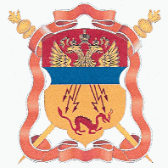

Многоцветный вариант

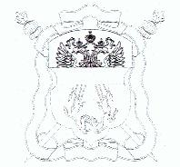

Одноцветный вариант

Утверждено
Указом Президента
Российской Федерации
от 9 февраля 2010 г. N 168

ОПИСАНИЕ
ГЕРБА ЗАБАЙКАЛЬСКОГО ВОЙСКОВОГО КАЗАЧЬЕГО ОБЩЕСТВА

В золотом поле, под лазоревым поясом, поддерживающим червленую главу, - идущий влево червленый дракон, поражаемый исходящими из пояса двумя пучками червленых молний, по три в каждом. В главе - возникающий золотой двуглавый орел - главная фигура Государственного герба Российской Федерации. За щитом, в косой крест, - золотые атаманские насеки, перевитые золотой, с узкой серебряной каймой, лентой.
Герб Забайкальского войскового казачьего общества может выполняться в одноцветном изображении.
Допускается использование в качестве малого герба Забайкальского войскового казачьего общества щита с расположенными на нем фигурами.

Утвержден
Указом Президента
Российской Федерации
от 9 февраля 2010 г. N 168

РИСУНОК
ГЕРБА ИРКУТСКОГО ВОЙСКОВОГО КАЗАЧЬЕГО ОБЩЕСТВА

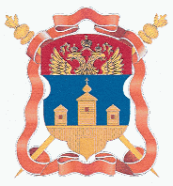

Многоцветный вариант

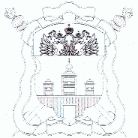

Одноцветный вариант

Утверждено
Указом Президента
Российской Федерации
от 9 февраля 2010 г. N 168

ОПИСАНИЕ
ГЕРБА ИРКУТСКОГО ВОЙСКОВОГО КАЗАЧЬЕГО ОБЩЕСТВА

В лазоревом поле, под червленой главой, - три возникающие из оконечности золотые, соединенные переходами бревенчатые башни с червлеными окнами. Средняя - с закрытыми воротами, более высокая и увенчана церковной маковкой. В главе - возникающий золотой двуглавый орел - главная фигура Государственного герба Российской Федерации. За щитом, в косой крест, - золотые атаманские насеки, перевитые золотой, с узкой серебряной каймой, лентой.
Герб Иркутского войскового казачьего общества может выполняться в одноцветном изображении.
Допускается использование в качестве малого герба Иркутского войскового казачьего общества щита с расположенными на нем фигурами.

Утвержден
Указом Президента
Российской Федерации
от 9 февраля 2010 г. N 168

РИСУНОК
ГЕРБА КУБАНСКОГО ВОЙСКОВОГО КАЗАЧЬЕГО ОБЩЕСТВА

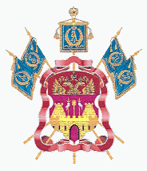

Многоцветный вариант

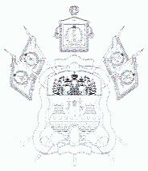

Одноцветный вариант

Утверждено
Указом Президента
Российской Федерации
от 9 февраля 2010 г. N 168

ОПИСАНИЕ
ГЕРБА КУБАНСКОГО ВОЙСКОВОГО КАЗАЧЬЕГО ОБЩЕСТВА

В пурпурном поле, под червленой главой, - золотая зубчатая стена, мурованная черным, с двумя такими же башнями и открытыми между ними воротами. Между башен, из-за стены, выходят золотой пернач и - по сторонам от него - два серебряных бунчука на золотых древках с золотыми навершиями в виде копья над полумесяцем рогами вверх. В главе - возникающий золотой двуглавый орел - главная фигура Государственного герба Российской Федерации. За щитом - лазоревый штандарт с навершием в виде золотого двуглавого орла, на золотом древке с золотым же подтоком, с золотой бахромой и кистями. На полотнище - в золотом лавровом венке - вензель императора Александра II. По сторонам, за щитом, в косой крест положены четыре лазоревых знамени с золотыми навершиями в виде копья, на золотых древках с золотыми же подтоками, с золотой бахромой и кистями. На полотнищах - в золотых лаврово-дубовых венках - вензели императрицы Екатерины II, императоров Павла I, Александра I и Николая I. Древки штандарта и знамен перевиты червленой, с узкой серебряной каймой, лентой.
Герб Кубанского войскового казачьего общества может выполняться в одноцветном изображении.
Допускается использование в качестве малого герба Кубанского войскового казачьего общества щита с расположенными на нем фигурами.

Утвержден
Указом Президента
Российской Федерации
от 9 февраля 2010 г. N 168

РИСУНОК
ГЕРБА ОРЕНБУРГСКОГО ВОЙСКОВОГО КАЗАЧЬЕГО ОБЩЕСТВА

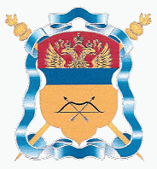

Многоцветный вариант

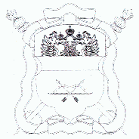

Одноцветный вариант

Утверждено
Указом Президента
Российской Федерации
от 9 февраля 2010 г. N 168

ОПИСАНИЕ
ГЕРБА ОРЕНБУРГСКОГО ВОЙСКОВОГО КАЗАЧЬЕГО ОБЩЕСТВА

В золотом поле, под лазоревым поясом, поддерживающим червленую главу, - черный лук в пояс на положенных в косой крест черных стрелах наконечниками вверх. В главе - возникающий золотой двуглавый орел - главная фигура Государственного герба Российской Федерации. За щитом, в косой крест, - золотые атаманские насеки, перевитые лазоревой, с узкой серебряной каймой, лентой.
Герб Оренбургского войскового казачьего общества может выполняться в одноцветном изображении.
Допускается использование в качестве малого герба Оренбургского войскового казачьего общества щита с расположенными на нем фигурами.

Утвержден
Указом Президента
Российской Федерации
от 9 февраля 2010 г. N 168

РИСУНОК
ГЕРБА СИБИРСКОГО ВОЙСКОВОГО КАЗАЧЬЕГО ОБЩЕСТВА

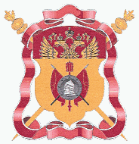

Многоцветный вариант

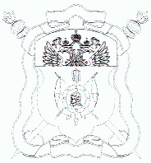

Одноцветный вариант

Утверждено
Указом Президента
Российской Федерации
от 9 февраля 2010 г. N 168

ОПИСАНИЕ
ГЕРБА СИБИРСКОГО ВОЙСКОВОГО КАЗАЧЬЕГО ОБЩЕСТВА

В золотом поле, под червленой главой, - положенные в косой крест червленые знамена на черных древках, и на них червленый шестопер в столб. Поверх всего - стальной круглый щит с профилем Ермака. В главе - возникающий золотой двуглавый орел - главная фигура Государственного герба Российской Федерации. За щитом, в косой крест, - золотые атаманские насеки, перевитые червленой, с узкой серебряной каймой, лентой.
Герб Сибирского войскового казачьего общества может выполняться в одноцветном изображении.
Допускается использование в качестве малого герба Сибирского войскового казачьего общества щита с расположенными на нем фигурами.

Утвержден
Указом Президента
Российской Федерации
от 9 февраля 2010 г. N 168

РИСУНОК
ГЕРБА ТЕРСКОГО ВОЙСКОВОГО КАЗАЧЬЕГО ОБЩЕСТВА

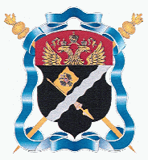

Многоцветный вариант

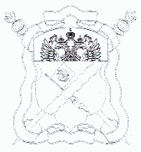

Одноцветный вариант

Утверждено
Указом Президента
Российской Федерации
от 9 февраля 2010 г. N 168

ОПИСАНИЕ
ГЕРБА ТЕРСКОГО ВОЙСКОВОГО КАЗАЧЬЕГО ОБЩЕСТВА

В черном поле, под червленой главой, - Императорский штандарт на золотом древке перевязью вправо, поверх него - серебряная волнистая перевязь влево. В главе - возникающий золотой двуглавый орел - главная фигура Государственного герба Российской Федерации. За щитом, в косой крест, - золотые атаманские насеки, перевитые лазоревой, с узкой серебряной каймой, лентой.
Герб Терского войскового казачьего общества может выполняться в одноцветном изображении.
Допускается использование в качестве малого герба Терского войскового казачьего общества щита с расположенными на нем фигурами.

Утвержден
Указом Президента
Российской Федерации
от 9 февраля 2010 г. N 168

РИСУНОК
ГЕРБА УССУРИЙСКОГО ВОЙСКОВОГО КАЗАЧЬЕГО ОБЩЕСТВА

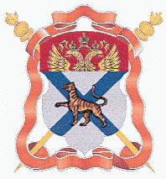

Многоцветный вариант

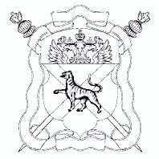

Одноцветный вариант

Утверждено
Указом Президента
Российской Федерации
от 9 февраля 2010 г. N 168

ОПИСАНИЕ
ГЕРБА УССУРИЙСКОГО ВОЙСКОВОГО КАЗАЧЬЕГО ОБЩЕСТВА

В серебряном поле, под червленой главой, - лазоревый Андреевский крест. Поверх всего - идущий золотой тигр с червленым языком. В главе - возникающий золотой двуглавый орел - главная фигура Государственного герба Российской Федерации. За щитом, в косой крест, - золотые атаманские насеки, перевитые золотой, с узкой серебряной каймой, лентой.
Герб Уссурийского войскового казачьего общества может выполняться в одноцветном изображении.
Допускается использование в качестве малого герба Уссурийского войскового казачьего общества щита с расположенными на нем фигурами.

Утвержден
Указом Президента
Российской Федерации
от 9 февраля 2010 г. N 168

РИСУНОК
ЗНАМЕНИ ВОЙСКОВОГО КАЗАЧЬЕГО ОБЩЕСТВА "ВСЕВЕЛИКОЕ
ВОЙСКО ДОНСКОЕ"

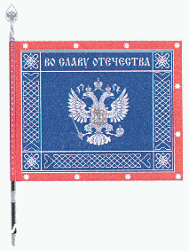

лицевая сторона

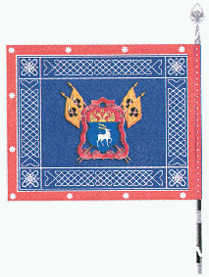

оборотная сторона

Утверждено
Указом Президента
Российской Федерации
от 9 февраля 2010 г. N 168

ОПИСАНИЕ
ЗНАМЕНИ ВОЙСКОВОГО КАЗАЧЬЕГО ОБЩЕСТВА "ВСЕВЕЛИКОЕ
ВОЙСКО ДОНСКОЕ"

Знамя войскового казачьего общества "Всевеликое войско Донское" (далее - знамя) состоит из двустороннего полотнища, древка, навершия, скобы, подтока и знаменных гвоздей. В комплект со знаменем могут также входить панталер и знаменный чехол.
Полотнище знамени прямоугольное, синего цвета, с каймой красного цвета. Полотнище знамени и кайма обшиты серебристой тесьмой. По сторонам полотнища, в рамке, проходит серебристый плетеный орнамент. По кайме полотнища вышиты серебристые звездочки.
На лицевой стороне полотнища знамени, в центре, вышито одноцветное серебристое изображение главной фигуры Государственного герба Российской Федерации: двуглавый орел, поднявший распущенные крылья. Орел увенчан двумя малыми коронами и над ними - одной большой короной, соединенными лентой. В правой лапе орла - скипетр, в левой - держава. На груди орла, в щите, - всадник в плаще, поражающий копьем опрокинутого навзничь и попранного конем дракона. В верхней части рамки надпись "ВО СЛАВУ ОТЕЧЕСТВА". Надпись выполнена серебристыми буквами, стилизованными под старославянский шрифт.
На оборотной стороне полотнища, в центре, - герб войскового казачьего общества "Всевеликое войско Донское".
Ширина полотнища - 110 см, длина - 130 см, с запасом из ткани красного цвета для крепления к древку.
Древко знамени деревянное, круглого сечения, окрашенное в черный цвет. Диаметр древка - 4,5 см, длина - 250 см.
Скоба - в виде прямоугольной пластины серебристого металла, на которой выгравированы надпись "Войсковое казачье общество "Всевеликое войско Донское" и дата вручения знамени.
Навершие металлическое, серебристое, в виде прорезного копья с рельефным изображением Государственного герба Российской Федерации.
Подток металлический, серебристый, в виде усеченного конуса, высотой 9 см.
Шляпки знаменных гвоздей серебристые.

Утвержден
Указом Президента
Российской Федерации
от 9 февраля 2010 г. N 168
(в редакции Указа Президента
Российской Федерации
от 14 октября 2010 г. N 1240)

РИСУНОК
ЗНАМЕНИ ВОЙСКОВОГО КАЗАЧЬЕГО ОБЩЕСТВА "ЦЕНТРАЛЬНОЕ
КАЗАЧЬЕ ВОЙСКО"

Список изменяющих документов
(введено Указом Президента РФ от 14.10.2010 N 1240)

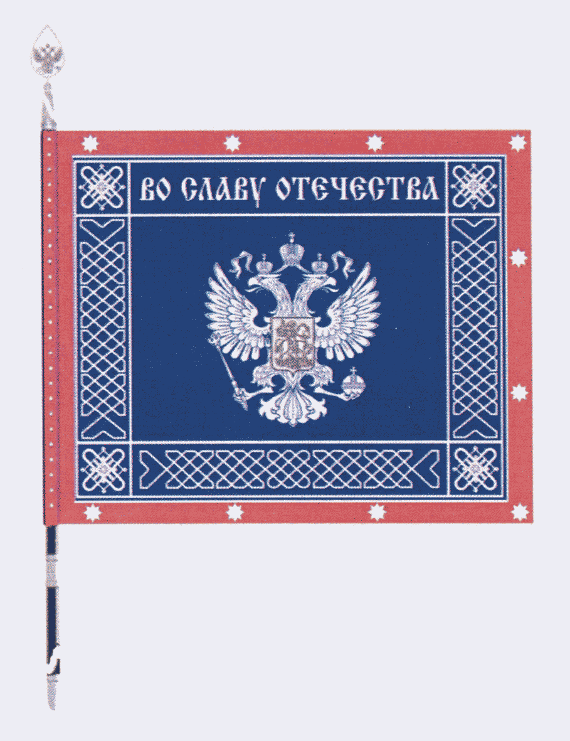

лицевая сторона

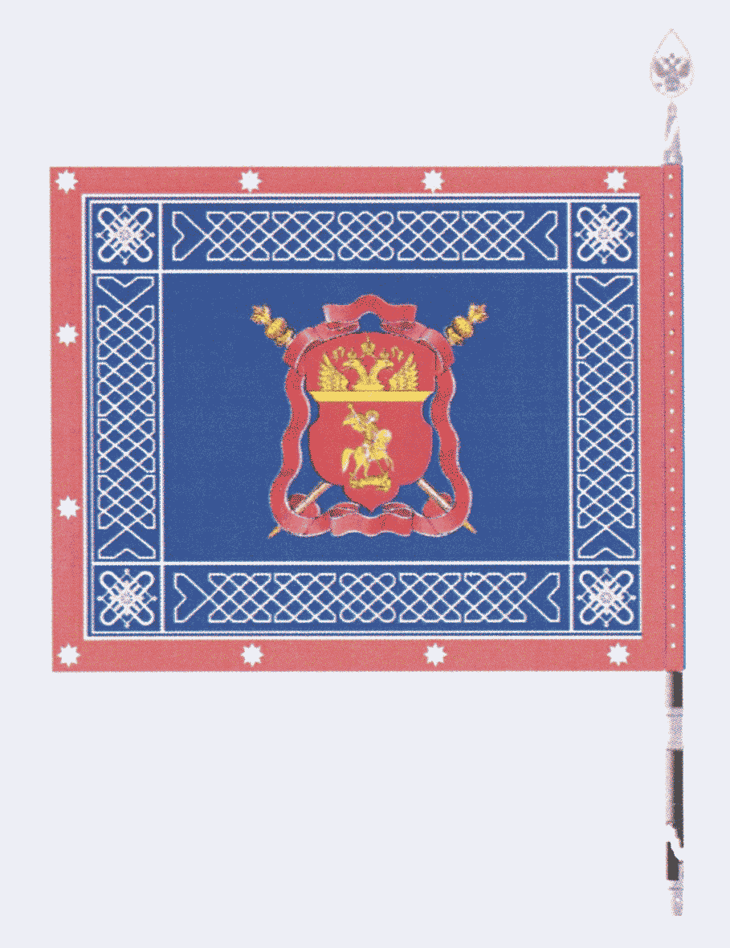

оборотная сторона

_____________________

Утверждено
Указом Президента
Российской Федерации
от 9 февраля 2010 г. N 168
(в редакции Указа Президента
Российской Федерации
от 14 октября 2010 г. N 1240)

ОПИСАНИЕ
ЗНАМЕНИ ВОЙСКОВОГО КАЗАЧЬЕГО ОБЩЕСТВА "ЦЕНТРАЛЬНОЕ
КАЗАЧЬЕ ВОЙСКО"

Список изменяющих документов
(введено Указом Президента РФ от 14.10.2010 N 1240)

Знамя войскового казачьего общества "Центральное казачье войско" состоит из двустороннего полотнища, древка, навершия, скобы, подтока и знаменных гвоздей. В комплект со знаменем могут также входить панталер и знаменный чехол.
Полотнище знамени прямоугольное, синего цвета, с каймой темно-красного цвета. Полотнище знамени и кайма обшиты серебристой тесьмой. По сторонам полотнища, в рамке, проходит серебристый плетеный орнамент. По кайме полотнища вышиты серебристые звездочки.
На лицевой стороне полотнища знамени, в центре, вышито одноцветное серебристое изображение главной фигуры Государственного герба Российской Федерации: двуглавый орел, поднявший распущенные крылья. Орел увенчан двумя малыми коронами и над ними - одной большой короной, соединенными лентой. В правой лапе орла - скипетр, в левой - держава. На груди орла, в щите, - всадник в плаще, поражающий копьем опрокинутого навзничь и попранного конем дракона. В верхней части рамки надпись "ВО СЛАВУ ОТЕЧЕСТВА". Надпись выполнена серебристыми буквами, стилизованными под старославянский шрифт.
На оборотной стороне полотнища, в центре, - герб войскового казачьего общества "Центральное казачье войско".
Ширина полотнища - 110 см, длина - 130 см, с запасом из ткани темно-красного цвета для крепления к древку.
Древко знамени деревянное, круглого сечения, окрашенное в черный цвет. Диаметр древка - 4,5 см, длина - 250 см.
Скоба - в виде прямоугольной пластины, серебристого металла, на которой выгравированы надпись "Войсковое казачье общество "Центральное казачье войско" и дата вручения знамени.
Навершие металлическое, серебристое, в виде прорезного копья с рельефным изображением Государственного герба Российской Федерации.
Подток металлический, серебристый, в виде усеченного конуса, высотой 9 см.
Шляпки знаменных гвоздей серебристые.

_____________________

Утвержден
Указом Президента
Российской Федерации
от 9 февраля 2010 г. N 168

РИСУНОК
ЗНАМЕНИ ВОЛЖСКОГО ВОЙСКОВОГО КАЗАЧЬЕГО ОБЩЕСТВА

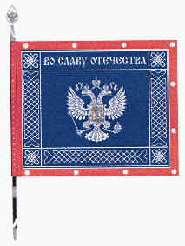

лицевая сторона

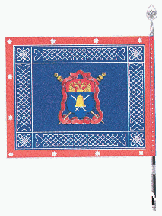

оборотная сторона

Утверждено
Указом Президента
Российской Федерации
от 9 февраля 2010 г. N 168

ОПИСАНИЕ
ЗНАМЕНИ ВОЛЖСКОГО ВОЙСКОВОГО КАЗАЧЬЕГО ОБЩЕСТВА

Знамя Волжского войскового казачьего общества (далее - знамя) состоит из двустороннего полотнища, древка, навершия, скобы, подтока и знаменных гвоздей. В комплект со знаменем могут также входить панталер и знаменный чехол.
Полотнище знамени прямоугольное, синего цвета, с каймой красного цвета. Полотнище знамени и кайма обшиты серебристой тесьмой. По сторонам полотнища, в рамке, проходит серебристый плетеный орнамент. По кайме полотнища вышиты серебристые звездочки.
На лицевой стороне полотнища знамени, в центре, вышито одноцветное серебристое изображение главной фигуры Государственного герба Российской Федерации: двуглавый орел, поднявший распущенные крылья. Орел увенчан двумя малыми коронами и над ними - одной большой короной, соединенными лентой. В правой лапе орла - скипетр, в левой - держава. На груди орла, в щите, - всадник в плаще, поражающий копьем опрокинутого навзничь и попранного конем дракона. В верхней части рамки надпись "ВО СЛАВУ ОТЕЧЕСТВА". Надпись выполнена серебристыми буквами, стилизованными под старославянский шрифт.
На оборотной стороне полотнища, в центре, - герб Волжского войскового казачьего общества.
Ширина полотнища - 110 см, длина - 130 см, с запасом из ткани красного цвета для крепления к древку.
Древко знамени деревянное, круглого сечения, окрашенное в черный цвет. Диаметр древка - 4,5 см, длина - 250 см.
Скоба - в виде прямоугольной пластины серебристого металла, на которой выгравированы надпись "Волжское войсковое казачье общество" и дата вручения знамени.
Навершие металлическое, серебристое, в виде прорезного копья с рельефным изображением Государственного герба Российской Федерации.
Подток металлический, серебристый, в виде усеченного конуса, высотой 9 см.
Шляпки знаменных гвоздей серебристые.

Утвержден
Указом Президента
Российской Федерации
от 9 февраля 2010 г. N 168

РИСУНОК
ЗНАМЕНИ ЕНИСЕЙСКОГО ВОЙСКОВОГО КАЗАЧЬЕГО ОБЩЕСТВА

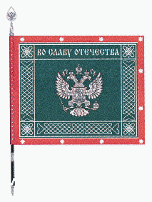

лицевая сторона

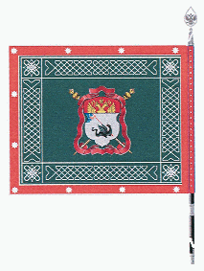

оборотная сторона

Утверждено
Указом Президента
Российской Федерации
от 9 февраля 2010 г. N 168

ОПИСАНИЕ
ЗНАМЕНИ ЕНИСЕЙСКОГО ВОЙСКОВОГО КАЗАЧЬЕГО ОБЩЕСТВА

Знамя Енисейского войскового казачьего общества (далее - знамя) состоит из двустороннего полотнища, древка, навершия, скобы, подтока и знаменных гвоздей. В комплект со знаменем могут также входить панталер и знаменный чехол.
Полотнище знамени прямоугольное, зеленого цвета, с каймой красного цвета. Полотнище знамени и кайма обшиты серебристой тесьмой. По сторонам полотнища, в рамке, проходит серебристый плетеный орнамент. По кайме полотнища вышиты серебристые звездочки.
На лицевой стороне полотнища знамени, в центре, вышито одноцветное серебристое изображение главной фигуры Государственного герба Российской Федерации: двуглавый орел, поднявший распущенные крылья. Орел увенчан двумя малыми коронами и над ними - одной большой короной, соединенными лентой. В правой лапе орла - скипетр, в левой - держава. На груди орла, в щите, - всадник в плаще, поражающий копьем опрокинутого навзничь и попранного конем дракона. В верхней части рамки надпись "ВО СЛАВУ ОТЕЧЕСТВА". Надпись выполнена серебристыми буквами, стилизованными под старославянский шрифт.
На оборотной стороне полотнища, в центре, - герб Енисейского войскового казачьего общества.
Ширина полотнища - 110 см, длина - 130 см, с запасом из ткани красного цвета для крепления к древку.
Древко знамени деревянное, круглого сечения, окрашенное в черный цвет. Диаметр древка - 4,5 см, длина - 250 см.
Скоба - в виде прямоугольной пластины серебристого металла, на которой выгравированы надпись "Енисейское войсковое казачье общество" и дата вручения знамени.
Навершие металлическое, серебристое, в виде прорезного копья с рельефным изображением Государственного герба Российской Федерации.
Подток металлический, серебристый, в виде усеченного конуса, высотой 9 см.
Шляпки знаменных гвоздей серебристые.

Утвержден
Указом Президента
Российской Федерации
от 9 февраля 2010 г. N 168

РИСУНОК
ЗНАМЕНИ ЗАБАЙКАЛЬСКОГО ВОЙСКОВОГО КАЗАЧЬЕГО ОБЩЕСТВА

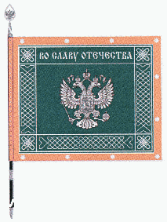

лицевая сторона

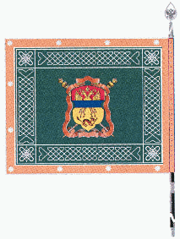

оборотная сторона

Утверждено
Указом Президента
Российской Федерации
от 9 февраля 2010 г. N 168

ОПИСАНИЕ
ЗНАМЕНИ ЗАБАЙКАЛЬСКОГО ВОЙСКОВОГО КАЗАЧЬЕГО ОБЩЕСТВА

Знамя Забайкальского войскового казачьего общества (далее - знамя) состоит из двустороннего полотнища, древка, навершия, скобы, подтока и знаменных гвоздей. В комплект со знаменем могут также входить панталер и знаменный чехол.
Полотнище знамени прямоугольное, зеленого цвета, с каймой оранжевого цвета. Полотнище знамени и кайма обшиты серебристой тесьмой. По сторонам полотнища, в рамке, проходит серебристый плетеный орнамент. По кайме полотнища вышиты серебристые звездочки.
На лицевой стороне полотнища знамени, в центре, вышито одноцветное серебристое изображение главной фигуры Государственного герба Российской Федерации: двуглавый орел, поднявший распущенные крылья. Орел увенчан двумя малыми коронами и над ними - одной большой короной, соединенными лентой. В правой лапе орла - скипетр, в левой - держава. На груди орла, в щите, - всадник в плаще, поражающий копьем опрокинутого навзничь и попранного конем дракона. В верхней части рамки надпись "ВО СЛАВУ ОТЕЧЕСТВА". Надпись выполнена серебристыми буквами, стилизованными под старославянский шрифт.
На оборотной стороне полотнища, в центре, - герб Забайкальского войскового казачьего общества.
Ширина полотнища - 110 см, длина - 130 см, с запасом из ткани оранжевого цвета для крепления к древку.
Древко знамени деревянное, круглого сечения, окрашенное в черный цвет. Диаметр древка - 4,5 см, длина - 250 см.
Скоба - в виде прямоугольной пластины серебристого металла, на которой выгравированы надпись "Забайкальское войсковое казачье общество" и дата вручения знамени.
Навершие металлическое, серебристое, в виде прорезного копья с рельефным изображением Государственного герба Российской Федерации.
Подток металлический, серебристый, в виде усеченного конуса, высотой 9 см.
Шляпки знаменных гвоздей серебристые.

Утвержден
Указом Президента
Российской Федерации
от 9 февраля 2010 г. N 168

РИСУНОК
ЗНАМЕНИ ИРКУТСКОГО ВОЙСКОВОГО КАЗАЧЬЕГО ОБЩЕСТВА

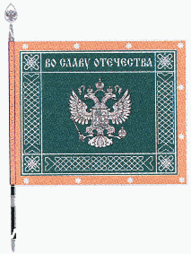

лицевая сторона

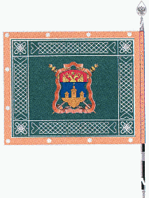

оборотная сторона

Утверждено
Указом Президента
Российской Федерации
от 9 февраля 2010 г. N 168

ОПИСАНИЕ
ЗНАМЕНИ ИРКУТСКОГО ВОЙСКОВОГО КАЗАЧЬЕГО ОБЩЕСТВА

Знамя Иркутского войскового казачьего общества (далее - знамя) состоит из двустороннего полотнища, древка, навершия, скобы, подтока и знаменных гвоздей. В комплект со знаменем могут также входить панталер и знаменный чехол.
Полотнище знамени прямоугольное, зеленого цвета, с каймой оранжевого цвета. Полотнище знамени и кайма обшиты серебристой тесьмой. По сторонам полотнища, в рамке, проходит серебристый плетеный орнамент. По кайме полотнища вышиты серебристые звездочки.
На лицевой стороне полотнища знамени, в центре, вышито одноцветное серебристое изображение главной фигуры Государственного герба Российской Федерации: двуглавый орел, поднявший распущенные крылья. Орел увенчан двумя малыми коронами и над ними - одной большой короной, соединенными лентой. В правой лапе орла - скипетр, в левой - держава. На груди орла, в щите, - всадник в плаще, поражающий копьем опрокинутого навзничь и попранного конем дракона. В верхней части рамки надпись "ВО СЛАВУ ОТЕЧЕСТВА". Надпись выполнена серебристыми буквами, стилизованными под старославянский шрифт.
На оборотной стороне полотнища, в центре, - герб Иркутского войскового казачьего общества.
Ширина полотнища - 110 см, длина - 130 см, с запасом из ткани оранжевого цвета для крепления к древку.
Древко знамени деревянное, круглого сечения, окрашенное в черный цвет. Диаметр древка - 4,5 см, длина - 250 см.
Скоба - в виде прямоугольной пластины серебристого металла, на которой выгравированы надпись "Иркутское войсковое казачье общество" и дата вручения знамени.
Навершие металлическое, серебристое, в виде прорезного копья с рельефным изображением Государственного герба Российской Федерации.
Подток металлический, серебристый, в виде усеченного конуса, высотой 9 см.
Шляпки знаменных гвоздей серебристые.

Утвержден
Указом Президента
Российской Федерации
от 9 февраля 2010 г. N 168

РИСУНОК
ЗНАМЕНИ КУБАНСКОГО ВОЙСКОВОГО КАЗАЧЬЕГО ОБЩЕСТВА

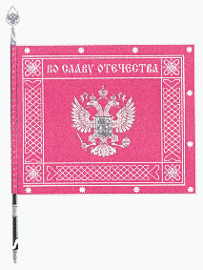

лицевая сторона

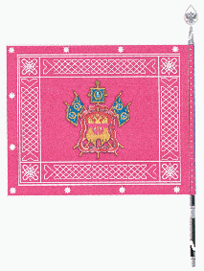

оборотная сторона

Утверждено
Указом Президента
Российской Федерации
от 9 февраля 2010 г. N 168

ОПИСАНИЕ
ЗНАМЕНИ КУБАНСКОГО ВОЙСКОВОГО КАЗАЧЬЕГО ОБЩЕСТВА

Знамя Кубанского войскового казачьего общества (далее - знамя) состоит из двустороннего полотнища, древка, навершия, скобы, подтока и знаменных гвоздей. В комплект со знаменем могут также входить панталер и знаменный чехол.
Полотнище знамени прямоугольное, малинового цвета, обшитое серебристой тесьмой. По сторонам полотнища, в рамке, проходит серебристый плетеный орнамент. По краям полотнища вышиты серебристые звездочки.
На лицевой стороне полотнища знамени, в центре, вышито одноцветное серебристое изображение главной фигуры Государственного герба Российской Федерации: двуглавый орел, поднявший распущенные крылья. Орел увенчан двумя малыми коронами и над ними - одной большой короной, соединенными лентой. В правой лапе орла - скипетр, в левой - держава. На груди орла, в щите, - всадник в плаще, поражающий копьем опрокинутого навзничь и попранного конем дракона. В верхней части рамки надпись "ВО СЛАВУ ОТЕЧЕСТВА". Надпись выполнена серебристыми буквами, стилизованными под старославянский шрифт.
На оборотной стороне полотнища, в центре, - герб Кубанского войскового казачьего общества.
Ширина полотнища - 110 см, длина - 130 см, с запасом из ткани малинового цвета для крепления к древку.
Древко знамени деревянное, круглого сечения, окрашенное в черный цвет. Диаметр древка - 4,5 см, длина - 250 см.
Скоба - в виде прямоугольной пластины серебристого металла, на которой выгравированы надпись "Кубанское войсковое казачье общество" и дата вручения знамени.
Навершие металлическое, серебристое, в виде прорезного копья с рельефным изображением Государственного герба Российской Федерации.
Подток металлический, серебристый, в виде усеченного конуса, высотой 9 см.
Шляпки знаменных гвоздей серебристые.

Утвержден
Указом Президента
Российской Федерации
от 9 февраля 2010 г. N 168

РИСУНОК
ЗНАМЕНИ ОРЕНБУРГСКОГО ВОЙСКОВОГО КАЗАЧЬЕГО ОБЩЕСТВА

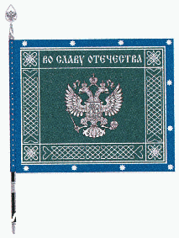

лицевая сторона

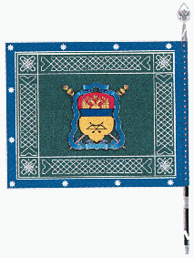

оборотная сторона

Утверждено
Указом Президента
Российской Федерации
от 9 февраля 2010 г. N 168

ОПИСАНИЕ
ЗНАМЕНИ ОРЕНБУРГСКОГО ВОЙСКОВОГО КАЗАЧЬЕГО ОБЩЕСТВА

Знамя Оренбургского войскового казачьего общества (далее - знамя) состоит из двустороннего полотнища, древка, навершия, скобы, подтока и знаменных гвоздей. В комплект со знаменем могут также входить панталер и знаменный чехол.
Полотнище знамени прямоугольное, зеленого цвета, с каймой синего цвета. Полотнище знамени и кайма обшиты серебристой тесьмой. По сторонам полотнища, в рамке, проходит серебристый плетеный орнамент. По кайме полотнища вышиты серебристые звездочки.
На лицевой стороне полотнища знамени, в центре, вышито одноцветное серебристое изображение главной фигуры Государственного герба Российской Федерации: двуглавый орел, поднявший распущенные крылья. Орел увенчан двумя малыми коронами и над ними - одной большой короной, соединенными лентой. В правой лапе орла - скипетр, в левой - держава. На груди орла, в щите, - всадник в плаще, поражающий копьем опрокинутого навзничь и попранного конем дракона. В верхней части рамки надпись "ВО СЛАВУ ОТЕЧЕСТВА". Надпись выполнена серебристыми буквами, стилизованными под старославянский шрифт.
На оборотной стороне полотнища, в центре, - герб Оренбургского войскового казачьего общества.
Ширина полотнища - 110 см, длина - 130 см, с запасом из ткани синего цвета для крепления к древку.
Древко знамени деревянное, круглого сечения, окрашенное в черный цвет. Диаметр древка - 4,5 см, длина - 250 см.
Скоба - в виде прямоугольной пластины серебристого металла, на которой выгравированы надпись "Оренбургское войсковое казачье общество" и дата вручения знамени.
Навершие металлическое, серебристое, в виде прорезного копья с рельефным изображением Государственного герба Российской Федерации.
Подток металлический, серебристый, в виде усеченного конуса, высотой 9 см.
Шляпки знаменных гвоздей серебристые.

Утвержден
Указом Президента
Российской Федерации
от 9 февраля 2010 г. N 168

РИСУНОК
ЗНАМЕНИ СИБИРСКОГО ВОЙСКОВОГО КАЗАЧЬЕГО ОБЩЕСТВА

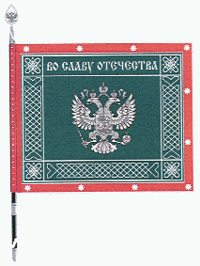

лицевая сторона

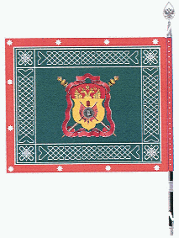

оборотная сторона

Утверждено
Указом Президента
Российской Федерации
от 9 февраля 2010 г. N 168

ОПИСАНИЕ
ЗНАМЕНИ СИБИРСКОГО ВОЙСКОВОГО КАЗАЧЬЕГО ОБЩЕСТВА

Знамя Сибирского войскового казачьего общества (далее - знамя) состоит из двустороннего полотнища, древка, навершия, скобы, подтока и знаменных гвоздей. В комплект со знаменем могут также входить панталер и знаменный чехол.
Полотнище знамени прямоугольное, зеленого цвета, с каймой красного цвета. Полотнище знамени и кайма обшиты серебристой тесьмой. По сторонам полотнища, в рамке, проходит серебристый плетеный орнамент. По кайме полотнища вышиты серебристые звездочки.
На лицевой стороне полотнища знамени, в центре, вышито одноцветное серебристое изображение главной фигуры Государственного герба Российской Федерации: двуглавый орел, поднявший распущенные крылья. Орел увенчан двумя малыми коронами и над ними - одной большой короной, соединенными лентой. В правой лапе орла - скипетр, в левой - держава. На груди орла, в щите, - всадник в плаще, поражающий копьем опрокинутого навзничь и попранного конем дракона. В верхней части рамки надпись "ВО СЛАВУ ОТЕЧЕСТВА". Надпись выполнена серебристыми буквами, стилизованными под старославянский шрифт.
На оборотной стороне полотнища, в центре, - герб Сибирского войскового казачьего общества.
Ширина полотнища - 110 см, длина - 130 см, с запасом из ткани красного цвета для крепления к древку.
Древко знамени деревянное, круглого сечения, окрашенное в черный цвет. Диаметр древка - 4,5 см, длина - 250 см.
Скоба - в виде прямоугольной пластины серебристого металла, на которой выгравированы надпись "Сибирское войсковое казачье общество" и дата вручения знамени.
Навершие металлическое, серебристое, в виде прорезного копья с рельефным изображением Государственного герба Российской Федерации.
Подток металлический, серебристый, в виде усеченного конуса, высотой 9 см.
Шляпки знаменных гвоздей серебристые.

Утвержден
Указом Президента
Российской Федерации
от 9 февраля 2010 г. N 168

РИСУНОК
ЗНАМЕНИ ТЕРСКОГО ВОЙСКОВОГО КАЗАЧЬЕГО ОБЩЕСТВА

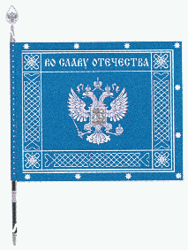

лицевая сторона

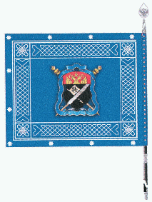

оборотная сторона

Утверждено
Указом Президента
Российской Федерации
от 9 февраля 2010 г. N 168

ОПИСАНИЕ
ЗНАМЕНИ ТЕРСКОГО ВОЙСКОВОГО КАЗАЧЬЕГО ОБЩЕСТВА

Знамя Терского войскового казачьего общества (далее - знамя) состоит из двустороннего полотнища, древка, навершия, скобы, подтока и знаменных гвоздей. В комплект со знаменем могут также входить панталер и знаменный чехол.
Полотнище знамени прямоугольное, синего цвета, обшитое серебристой тесьмой. По сторонам полотнища, в рамке, проходит серебристый плетеный орнамент. По краям полотнища вышиты серебристые звездочки.
На лицевой стороне полотнища знамени, в центре, вышито одноцветное серебристое изображение главной фигуры Государственного герба Российской Федерации: двуглавый орел, поднявший распущенные крылья. Орел увенчан двумя малыми коронами и над ними - одной большой короной, соединенными лентой. В правой лапе орла - скипетр, в левой - держава. На груди орла, в щите, - всадник в плаще, поражающий копьем опрокинутого навзничь и попранного конем дракона. В верхней части рамки надпись "ВО СЛАВУ ОТЕЧЕСТВА". Надпись выполнена серебристыми буквами, стилизованными под старославянский шрифт.
На оборотной стороне полотнища, в центре, - герб Терского войскового казачьего общества.
Ширина полотнища - 110 см, длина - 130 см, с запасом из ткани синего цвета для крепления к древку.
Древко знамени деревянное, круглого сечения, окрашенное в черный цвет. Диаметр древка - 4,5 см, длина - 250 см.
Скоба - в виде прямоугольной пластины серебристого металла, на которой выгравированы надпись "Терское войсковое казачье общество" и дата вручения знамени.
Навершие металлическое, серебристое, в виде прорезного копья с рельефным изображением Государственного герба Российской Федерации.
Подток металлический, серебристый, в виде усеченного конуса, высотой 9 см.
Шляпки знаменных гвоздей серебристые.

Утвержден
Указом Президента
Российской Федерации
от 9 февраля 2010 г. N 168

РИСУНОК
ЗНАМЕНИ УССУРИЙСКОГО ВОЙСКОВОГО КАЗАЧЬЕГО ОБЩЕСТВА

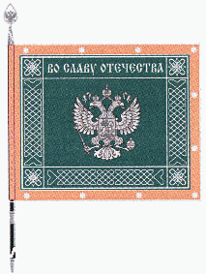

лицевая сторона

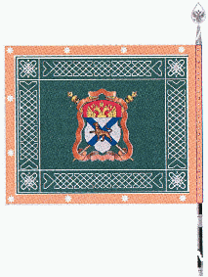

оборотная сторона

Утверждено
Указом Президента
Российской Федерации
от 9 февраля 2010 г. N 168

ОПИСАНИЕ
ЗНАМЕНИ УССУРИЙСКОГО ВОЙСКОВОГО КАЗАЧЬЕГО ОБЩЕСТВА

Знамя Уссурийского войскового казачьего общества (далее - знамя) состоит из двустороннего полотнища, древка, навершия, скобы, подтока и знаменных гвоздей. В комплект со знаменем могут также входить панталер и знаменный чехол.
Полотнище знамени прямоугольное, зеленого цвета, с каймой оранжевого цвета. Полотнище знамени и кайма обшиты серебристой тесьмой. По сторонам полотнища, в рамке, проходит серебристый плетеный орнамент. По кайме полотнища вышиты серебристые звездочки.
На лицевой стороне полотнища знамени, в центре, - вышито одноцветное серебристое изображение главной фигуры Государственного герба Российской Федерации: двуглавый орел, поднявший распущенные крылья. Орел увенчан двумя малыми коронами и над ними - одной большой короной, соединенными лентой. В правой лапе орла - скипетр, в левой - держава. На груди орла, в щите, - всадник в плаще, поражающий копьем опрокинутого навзничь и попранного конем дракона. В верхней части рамки надпись "ВО СЛАВУ ОТЕЧЕСТВА". Надпись выполнена серебристыми буквами, стилизованными под старославянский шрифт.
На оборотной стороне полотнища, в центре, - герб Уссурийского войскового казачьего общества.
Ширина полотнища - 110 см, длина - 130 см, с запасом из ткани оранжевого цвета для крепления к древку.
Древко знамени деревянное, круглого сечения, окрашенное в черный цвет. Диаметр древка - 4,5 см, длина - 250 см.
Скоба - в виде прямоугольной пластины серебристого металла, на которой выгравированы надпись "Уссурийское войсковое казачье общество" и дата вручения знамени.
Навершие металлическое, серебристое, в виде прорезного копья с рельефным изображением Государственного герба Российской Федерации.
Подток металлический, серебристый, в виде усеченного конуса, высотой 9 см.
Шляпки знаменных гвоздей серебристые.

